Лабораторна робота №1
Створити БД "Сервіс продажу квитків кіно" в СУБД PostgreSQL
з допомогою конструктора PgAdmin IV
Мета роботи: створити БД "Сервіс продажу квитків кіно" та сформувати обмеження цілісності на значення даних.
Порядок виконання роботи
- Розробити концептуальну модель вибраного предметного середовища;
- Розробити логічну модель (схему даних) БД;
- Вивчити склад та правила роботи с СУБД PostgreSQL;
- Створити в СУБД PostgreSQL БД "Сервіс продажу квитків кіно", використовуючи конструктори таблиць та стовпчиків (схема БД "Сервіс продажу квитків кіно" наводиться нижче в Додаток Б до лабораторної роботи);
- Сформувати обмеження цілісності, що забезпечують:
  - унікальність та обов’язковість вводу первинних ключів для всіх таблиць;
  - перевірка на відповідність зовнішніх ключів таблиць;
  - обмеження на значення даних для атрибутів "title", "country", "formats" і вивід відповідних повідомлень при їх порушені (опис всіх атрибутів наводиться нижче в додатку В для лабораторної роботи);
  - усі атрибути є обов’язковими для вводу.
- Заповнити створену БД даними (мінімум 2 записи в кожній таблиці).

Зміст звіту
- Склад СУБД PostgreSQL.
- Концептуальна модель предметної області.
- Схема створеної БД.
- Список обмежень цілісності в термінах СУБД PostgreSQL.

Додаток А. Концептуальна модель учбової предметної області
"Сервіс продажу квитків кіно"

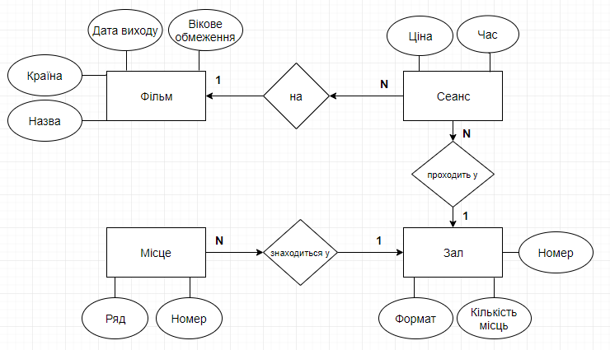

Додаток Б. Структура БД "Сервіс продажу квитків кіно"
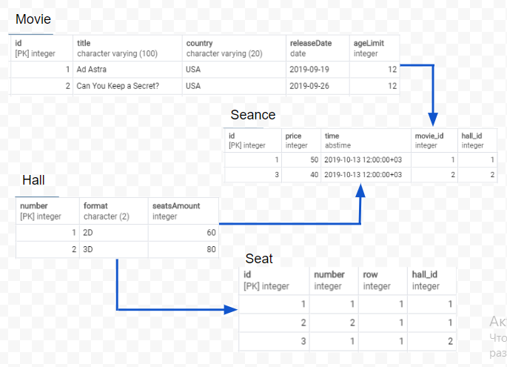

Додаток В. Опис структури учбової БД "Сервіс продажу квитків кіно"

ВІДНОШЕННЯ | АТРИБУТ | ТИП (РОЗМІР)
Відношення "Movie"  Вміщує інформацію про фільми | id – унікальний ID фільму в БД  title – назва фільму. Не допускає NULL  country – країна створення фільму. Не допускає NULL  releaseDate – дата виходу фільму. Не допускає NULL  ageLimit – обмеження віку перегляду фільму. Не допускає NULL | Числовий  Текстовий (100)  Текстовий (20)  Дата  Числовий
Відношення "Seance"  Вміщує інформацію про сеанси | id – унікальний ID сеансу в БД  price – ціна квитка на сеанс. Не допускає NULL  time – дата і час сеансу. Не допускає NULL  movie_id – фільм, який показується у цей сеанс. Не допускає NULL  hall_id – зал, у якому проходить сеанс. Не допускає NULL | Числовий  Числовий  Абсолютний час  Числовий  Числовий
Відношення "Hall"  Вміщує інформацію про кінозал | number – номер залу, унікальний ID залу в БД  format – формат залу (2D/3D). Не допускає NULL  seatsAmount – кількість місць у залі. Не допускає NULL | Числовий  Текстовий (2)  Числовий
Відношення "Seat"  Вміщує інформацію про місця у залі | id – унікальний ID місця в БД  number – номер місця у залі. Не допускає NULL  row – ряд місця у залі. Не допускає NULL  hall_id – номер залу у якому знаходиться місце. Не допускає NULL | Числовий  Числовий  Числовий  Числовий

